Fakulta mechatroniky, informatiky a mezioborových studií

Technické univerzity v Liberci

**Semestrální práce číslo 10**

**z ALG1**

Tomáš Koptík

ALG1

16.12.2022

Pro každé z celých čísel můžeme vytvořit soupisku cifer čísla. Soupisku čísla vytvoříme tak, že zjistíme počty jednotlivých cifer a soupisku poté sestavíme tak, že cifry s nenulovým počet zapíšeme ve tvaru počet_cifra_počet_cifra....Tento zápis bez mezer je opět zápisem celého kladného čísla. Například soupiskou čísla 120651 je 1021121516. Soupiska čísla 31123314 je toto číslo samotné tedy 31123314, obdobně číslo 22 je soupiskou sama sebe.

Program by měl fungovat pouze pro kladná celá čísla.

**Návrh řešení**

1. Načteme číslo
2. Vytvoříme proměnnou soupiska a nastavíme ji na 0
3. Zjistíme počet cifer v čísle, vytvoříme proměnnou A, které nastavíme hodnotu 0, dané číslo dělíme opakovaně 10, dokud je větší než 0 a proměnou A zvyšujeme o 1
4. Vytvoříme nové pole o délce počtu cifer
5. Do pole převedeme dané cifry přes for cyklus, jednotlivé cifry získáme opakováním %10 daného čísla a poté vydělením deseti
6. Vytvoříme dva for cykly, první bude představovat hodnoty 9-0, druhý bude zjišťovat, kolikrát se daná hodnota v poli nachází, na to si vytvoříme proměnnou B, která se bude zvyšovat o 1
7. Pokud se hodnota v poli nacházela, tak soupisku tvoříme tak, že vytvoříme proměnnou C, která je rovna 10, proměnnou C vynásobíme počtem (proměnnou B), kolikrát se hodnota v poli nacházela a k tomu přičteme hodnotu prvního cyklu vynásobenou proměnnou C a přičteme k předešlé soupisce
8. Poté nastavíme zpátky hodnotu proměnné B na 0 a také vynásobíme naši proměnnou C*100, aby se při dalším cyklu počet cifer a daná cifra posunula o dvě místa vpřed
9. Porovnáme soupisku a dané číslo

**Protokol z testování**

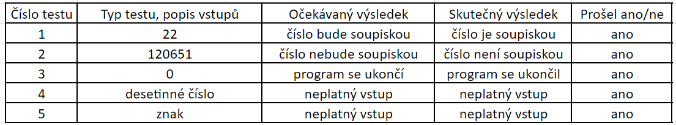

**Screenshoty výsledků akceptačních testů**

